РАБОЧАЯ ТЕТРАДЬ СТУДЕНТА

УП.11 «Разработка, администрирование и защита баз данных»
Специальность: 09.02.07 Информационные системы и программирование
Пара № 19: «Повторение: анализ, 3НФ, ER»
Продолжительность: 90 минут
Дата: 19.10.2026
Студент: Алиев Бандар Эльбрус оглы
Группа: ЗИП-1-24

📋 ОБЩИЕ СВЕДЕНИЯ
Параметр | Значение
Тема пары | Повторение: анализ, 3НФ, ER
Компетенции | ПК 11.1, ПК 11.2
Цель | Повторить анализ предметной области, 3НФ, ER-диаграмму
Задачи | 1. Повторить анализ предметной области. 2. Повторить 3НФ. 3. Повторить ER-диаграмму. 4. Выполнить задания. 5. Подготовиться к Мини-ДЭ
СУБД | PostgreSQL 18.6
Формат | Очный
Технология | Программированное обучение + разноуровневые задания
ИКТ | МЭШ, pgAdmin, VS Code, Draw.io

🎯 ЦЕЛЬ ПАРЫ
После этой пары вы сможете:
- Анализировать предметную область;
- Приводить таблицы к 3НФ;
- Строить ER-диаграмму;
- Подготовиться к Мини-ДЭ №1;
- Применить знания к своей теме.

📚 ТЕОРЕТИЧЕСКАЯ ЧАСТЬ (15 минут)

1. Анализ предметной области
Что делать:
№ | Шаг | Что делать
1 | Прочитать описание | Понять, о чём речь
2 | Выделить сущности | Объекты предметной области
3 | Выделить атрибуты | Свойства сущностей
4 | Определить связи | Отношения между сущностями

2. Нормализация до 3НФ
Что делать:
№ | Шаг | Что делать
1 | Привести к 1НФ | Атомарность
2 | Привести к 2НФ | Устранить частичные зависимости
3 | Привести к 3НФ | Устранить транзитивные зависимости

3. ER-диаграмма
Что делать:
№ | Шаг | Что делать
1 | Создать таблицы | Сущности
2 | Добавить поля | Атрибуты
3 | Обозначить PK | 🔑
4 | Обозначить FK | 🔗
5 | Добавить связи | 1:N, M:N

4. 📌 ПРИМЕР ДЛЯ ПОНИМАНИЯ
Пример 1. Анализ:
Предметная область: «Мир часов»
Сущности:
№ | Сущность | Атрибуты
1 | Категория | id, name
2 | Товар | id, name, price, category_id
3 | Размер | id, value
4 | Остаток | id, product_id, size_id, quantity
5 | Пользователь | id, last_name, login, role_id
6 | Роль | id, name
7 | Заказ | id, order_date, user_id
8 | Состав заказа | id, order_id, product_id, size_id, quantity, price
Пример 2. ER-диаграмма:
text
categories (1) ──── (N) products
products (1) ──── (N) stock_items
sizes (1) ──── (N) stock_items
roles (1) ──── (N) users
users (1) ──── (N) orders
orders (1) ──── (N) order_items

🛠️ ПРАКТИЧЕСКАЯ ЧАСТЬ (60 минут)

ЗАДАНИЕ 1: Анализ предметной области (15 минут)
Задание 1.1. Проанализируйте свою тему
Тема: Мир игрушек
Сущности:
№ | Сущность | Что описывает
1 | categories (Категории) | Классификатор групп товаров (Мягкие игрушки, Конструкторы и т.д.).
2 | sizes / variants (Варианты) | Характеристики внешнего вида или модификаций (Цвета/Варианты исполнения).
3 | products (Товары) | Основной каталог продаваемых игрушек, их описание, фабрики и базовые цены.
4 | stocks (Остатки) | Количество конкретных модификаций товаров (по цветам), доступное для заказа.
5 | users (Пользователи) | Учетные записи клиентов и сотрудников (администраторы, менеджеры) с ролями.
6 | orders (Заказы) | Общая информация о покупках (номер заказа, дата, статус, покупатель).
7 | order_items (Позиции заказов) | Конкретное содержимое каждого чека (какой товар, в каком объеме и по какой цене куплен).
8 | roles (Роли) | Права доступа в системе (Администратор, Менеджер, Клиент).
📸 Вставьте скриншот:
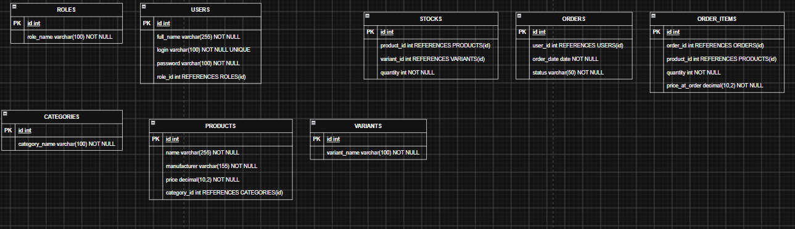
Задание 1.2. Определите атрибуты
Сущность 1: categories (Категории)

Атрибут | Тип | Ограничение
id | INT / SERIAL | PRIMARY KEY, NOT NULL
name | VARCHAR(100) | NOT NULL, UNIQUE
Сущность 2: products (Товары)
Атрибут | Тип | Ограничение
id | INT / SERIAL | PRIMARY KEY, NOT NULL
name | VARCHAR(255) | NOT NULL
manufacturer | VARCHAR(155) | NOT NULL
Сущность 3: users (Пользователи)
Атрибут | Тип | Ограничение
id | INT / SERIAL | PRIMARY KEY, NOT NULL
full_name | VARCHAR(255) | NOT NULL
login | VARCHAR(100) | NOT NULL, UNIQUE
📸 Вставьте скриншот:
[Место для скриншота]
Задание 1.3. Определите связи
№ | Связь | Тип
1 | ROLES (Роли) — USERS (Пользователи) | один-ко-многим (1:M)
2 | CATEGORIES (Категории) — PRODUCTS (Товары) | один-ко-многим (1:M)
3 | PRODUCTS (Товары) — STOCKS (Остатки) | один-ко-многим (1:M)
4 | VARIANTS (Варианты) — STOCKS (Остатки) | один-ко-многим (1:M)
5 | USERS (Пользователи) — ORDERS (Заказы) | один-ко-многим (1:M)
6 | ORDERS (Заказы) — ORDER_ITEMS (Позиции заказов) | один-ко-многим (1:M)
7 | PRODUCTS (Товары) — ORDER_ITEMS (Позиции заказов) | один-ко-многим (1:M)
📸 Вставьте скриншот:

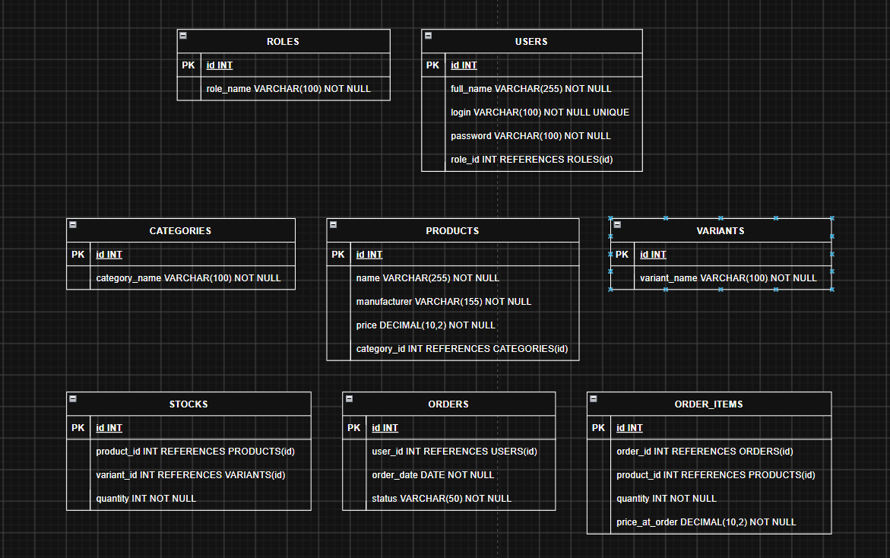ЗАДАНИЕ 2: Нормализация до 3НФ (15 минут)
Задание 2.1. Дана таблица:
order_id | order_date | client_name | client_phone | product_name | category | price | quantity
1 | 2026-04-02 | Сидорова | 123-45-67 | Кроссовки | Детская | 2190 | 1
1 | 2026-04-02 | Сидорова | 123-45-67 | Сандалии | Детская | 2790 | 1
2 | 2026-04-05 | Павлова | 555-55-55 | Сапоги | Женская | 25000 | 1
Приведите к 3НФ:
Ваш SQL:
1. Таблица клиентов (устраняем транзитивную зависимость телефона от имени)
CREATE TABLE clients (
client_id SERIAL PRIMARY KEY,
client_name VARCHAR(100) NOT NULL,
client_phone VARCHAR(20) NOT NULL
);

2. Таблица категорий товаров
CREATE TABLE categories (
category_id SERIAL PRIMARY KEY,
category_name VARCHAR(100) NOT NULL UNIQUE
);

3. Таблица товаров
CREATE TABLE products (
product_id SERIAL PRIMARY KEY,
product_name VARCHAR(255) NOT NULL,
category_id INT REFERENCES categories(category_id),
price DECIMAL(10, 2) NOT NULL
);

4. Таблица заказов (шапка заказа)
CREATE TABLE orders (
order_id INT PRIMARY KEY, -- Берем из исходных данных
order_date DATE NOT NULL,
client_id INT REFERENCES clients(client_id)
);

5. Таблица позиций заказа (содержимое)
CREATE TABLE order_items (
order_item_id SERIAL PRIMARY KEY,
order_id INT REFERENCES orders(order_id),
product_id INT REFERENCES products(product_id),
quantity INT NOT NULL CHECK (quantity > 0)
);
sql
Результат: ☐
📸 Вставьте скриншот:
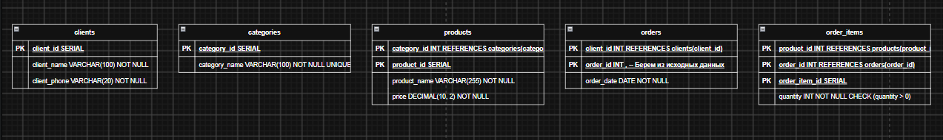

Задание 2.2. Дана таблица:
id | name | manufacturer | country | price
1 | Часы | Восток | Россия | 15000
2 | Браслет | Casio | Япония | 5000
3 | Будильник | Восток | Россия | 12000
Приведите к 3НФ:
Ваш SQL:
1. Таблица производителей (устраняем зависимость Страны от Производителя)
CREATE TABLE manufacturers (
manufacturer_id SERIAL PRIMARY KEY,
manufacturer_name VARCHAR(100) NOT NULL UNIQUE,
country VARCHAR(100) NOT NULL
);

2. Таблица товаров (ссылается на производителя по ID)
CREATE TABLE products (
id INT PRIMARY KEY,
name VARCHAR(255) NOT NULL,
manufacturer_id INT REFERENCES manufacturers(manufacturer_id),
price DECIMAL(10, 2) NOT NULL CHECK (price >= 0)
);
sql
Результат: ☐
📸 Вставьте скриншот:

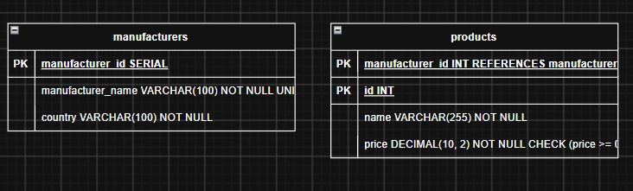ЗАДАНИЕ 3: ER-диаграмма (15 минут)
Задание 3.1. Постройте ER-диаграмму для своей темы
Цель: создать ER-диаграмму.
Таблицы:
№ | Таблица | PK | FK
1 | roles | id | ------
2 | users | id | role_id
3 | categories | id | -------
4 | products | id | category_id
5 | variants | id | --------
6 | stocks | id | product_id, variant_id
7 | orders | id | user_id
8 | order_items | id | order_id, product_id
Связи:
№ | Связь | Тип
1 | roles — users | один-ко-многим (1:M)
2 | categories — products | один-ко-многим (1:M)
3 | products — stocks | один-ко-многим (1:M)
4 | variants — stocks | один-ко-многим (1:M)
5 | users — orders | один-ко-многим (1:M)
📸 Вставьте скриншот:
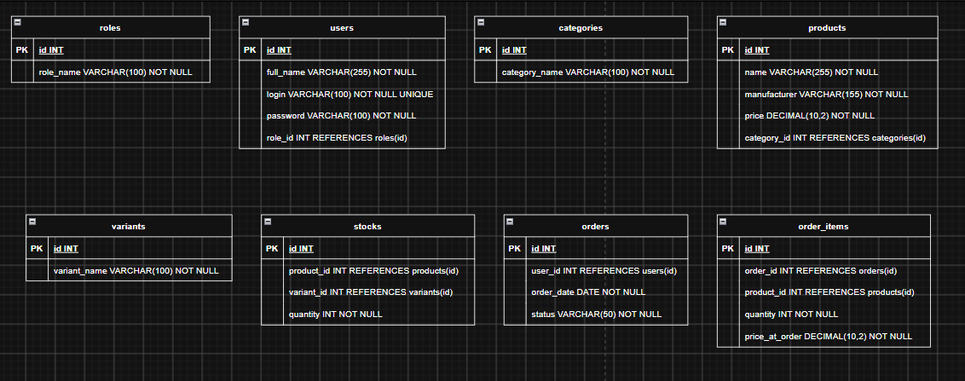Задание 3.2. Сохраните ER-диаграмму
Цель: сохранить .drawio и .pdf.
📸 Вставьте скриншот:

ЗАДАНИЕ 4: Самостоятельная работа (10 минут)
Задание 4.1. Проверьте свою БД
Цель: убедиться, что всё правильно.
Ваш SQL:
SELECT table_name
FROM information_schema.tables
WHERE table_schema = 'public'
ORDER BY table_name;
sql
Результат: ☐
📸 Вставьте скриншот:
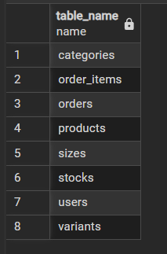
Задание 4.2. Заполните таблицу:
№ | Что | Результат
1 | Сущности выделены | ☑ Да
2 | Атрибуты определены | ☑ Да
3 | 3НФ | ☑ Да
4 | ER-диаграмма | ☑ Да
5 | Связи | ☑ Да
📸 Вставьте скринш
--------------------

ЗАДАНИЕ 5: Разноуровневые задания (5 минут)

Уровень 1 (базовый)
Задание 1.1. Определите 3 сущности для «Книжный мир»
№ | Сущность | Атрибуты
1 | books (Книги) | id, title (название), author (автор), price (цена), genre_id
2 | genres (Жанры) | id, name (название жанра: роман, детектив и др.)
3 | orders (Заказы) | id, order_date (дата заказа), customer_name (имя покупателя), total_amount
📸 Вставьте скриншот:

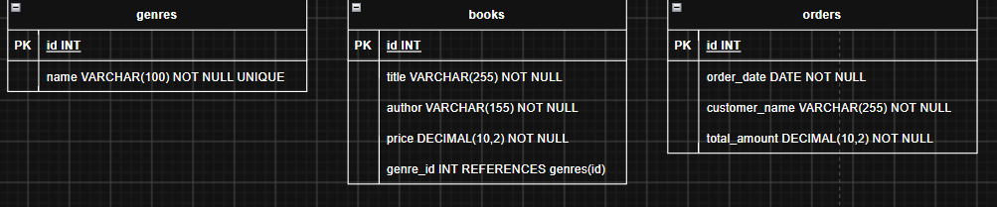Уровень 2 (средний)
Задание 2.1. Определите 5 сущностей для «ТехноМир» + связи
№ | Сущность | Атрибуты | Связи
1 | categories (Категории) | id, name | Один-ко-многим с products (1:M)
2 | products (Товары) | id, name, price, category_id | Многие-ко-одному с categories (M:1)
3 | customers (Клиенты) | id, full_name, phone | Один-ко-многим с orders (1:M)
4 | orders (Заказы) | id, order_date, customer_id | Многие-ко-одному с customers (M:1)
5 | order_items (Содержимое) | id, order_id, product_id, quantity | Связывает orders (M:1) и products (M:1)
📸 Вставьте скриншот:

Уровень 3 (повышенный)

-------------------
Задание 3.1. Проанализируйте «Цветочный рай» + постройте ER
№ | Сущность | Атрибуты | Связи
1 | flowers (Цветы) | id, name, type, base_price | Один-ко-многим с inventory (1:M)
2 | suppliers (Поставщики) | id, company_name, phone | Один-ко-многим с supply_orders (1:M)
3 | stores (Магазины/Точки) | id, address, manager_name | Один-ко-многим с supply_orders (1:M)
4 | inventory (Склад/Наличие) | id, store_id, flower_id | Пересечение stores (M:1) и flowers (M:1)
5 | customers (Клиенты) | id, full_name | Один-ко-многим с orders (1:M)
6 | orders (Продажи/Заказы) | id, order_date, store_id, customer_id | Многие-ко-одному с stores, customers (M:1)
7 | order_items (Содержимое) | id, order_id, flower_id, quantity, price | Связывает orders (M:1) и flowers (M:1)
📸 Вставьте скриншот:
[-----]

🔍 ПРОВЕРКА ПОНИМАНИЯ (5 минут)
Ответьте на вопросы:
- Что такое анализ предметной области?
Это изучение процессов и структуры бизнеса (например, магазина) для правильного проектирования его базы данных.
- Что такое сущность?
Это отдельный объект или понятие реального мира, информацию о котором мы храним в таблице (например, Товары, Клиенты).
- Что такое атрибут?
Это свойство или характеристика сущности, которая в базе данных становится столбцом/полем таблицы (например, Цена, ФИО).
- Что такое связь?
Это логическое отношение между таблицами, показывающее, как строки одной сущности соотносятся со строками другой (например, 1:M).
- Что такое 3НФ?
Третья нормальная форма — состояние структуры БД, при котором в таблицах полностью устранены дубликаты и неключевые поля зависят только от первичного ключа.
- Что такое ER-диаграмма?
Визуальная схема базы данных, отображающая все таблицы (сущности), их поля (атрибуты) и линии связей между ними.
- Что такое PK?
PRIMARY KEY (Первичный ключ) — уникальный идентификатор строки (например, id), который гарантирует, что записи в таблице не повторяются.
- Что такое FK?
FOREIGN KEY (Внешний ключ) — поле таблицы, которое ссылается на PK другой таблицы для создания связи и контроля целостности данных.
- Что такое транзитивная зависимость?
Это ситуация, когда неключевое поле зависит от другого неключевого поля, а не от главного ключа (из-за этого таблицу приходится делить на две при переходе к 3НФ).
- Что делать перед Мини-ДЭ?
Заранее составить шаблоны кодовых скриптов CREATE TABLE под все типы таблиц и потренироваться быстро строить схемы в draw.io.

📝 КОНТРОЛЬНЫЕ ВОПРОСЫ (10 минут)
Ответьте на вопросы:
- Что такое анализ предметной области?
Изучение рабочих процессов бизнеса (магазина, склада) для правильного определения структуры таблиц будущей БД.
- Что такое сущность?
Отдельный объект или явление реального мира, который в БД становится таблицей (например: Товары, Клиенты).
- Что такое атрибут?
Характеристика или свойство сущности, которое в БД становится столбцом таблицы (например: Цена, Номер телефона).
- Что такое связь?
Логическое отношение между таблицами, показывающее, как они взаимодействуют друг с другом (например, один-ко-многим 1:M).
- Что такое 3НФ?
Состояние БД, при котором в таблицах нет дублирования данных и устранены транзитивные зависимости.
- Что такое ER-диаграмма?
Визуальная схема базы данных, отображающая все таблицы, их поля и связи между ними.
- Что такое PK?
PRIMARY KEY (Первичный ключ) — уникальный код строки (обычно id), исключающий появление полных дубликатов записей.
- Что такое FK?
FOREIGN KEY (Внешний ключ) — поле, которое ссылается на PK другой таблицы для связывания данных и контроля целостности.
- Что такое транзитивная зависимость?
Ситуация, когда поле зависит не от главного ключа, а от другого обычного поля (причина деления таблиц для перехода к 3НФ).
- Что такое частичная зависимость?
Зависимость обычного поля лишь от части составного первичного ключа (причина деления таблиц для перехода ко 2НФ).
- Что такое 1НФ?
Первая нормальная форма — все ячейки таблицы содержат только одно атомарное (неделимое) значение, нет повторяющихся строк.
- Что такое 2НФ?
Таблица находится в 1НФ и устранена частичная зависимость (все неключевые поля зависят от первичного ключа целиком).
- Что такое 3НФ?
Таблица находится во 2НФ и устранена транзитивная зависимость (неключевые поля не зависят друг от друга).
- Что делать перед Мини-ДЭ?
Потренироваться быстро строить схемы в draw.io и заготовить шаблоны SQL-команд CREATE TABLE под базовые сущности.
- Приведите пример анализа.
Для «Книжного мира»: выделяем объекты (Книги, Авторы, Продажи), определяем их свойства (Название, Год, Цена) и связываем их (один Автор пишет много Книг).

🎯 ИТОГИ ПАРЫ (5 минут)

Что вы узнали?
№ | Знание | Отметка
1 | Анализ предметной области | ☐
2 | 3НФ | ☐
3 | ER-диаграмма | ☐
4 | Связи | ☐
5 | Подготовка к Мини-ДЭ | ☐

Что вы сделали?
№ | Действие | Отметка
1 | Проанализировали свою тему | ☐
2 | Привели к 3НФ | ☐
3 | Построили ER-диаграмму | ☐
4 | Проверили БД | ☐
5 | Разноуровневое задание | ☐
6 | Вставили скриншоты | ☐

Рефлексия
Что было легко?
Что было сложно?
Что нужно повторить?
Какой уровень задания вы выполнили?
☐ Уровень 1 (базовый)
☐ Уровень 2 (средний)
☐ Уровень 3 (повышенный)

🎓 ПОДГОТОВКА К МИНИ-ДЭ (5 минут)

Что будет на Мини-ДЭ №1 (21.10)
Задание: создать БД для своей предметной области (полностью, по образцу ДЭ).
Требования:
№ | Что | Как
1 | ER-диаграмма | PDF
2 | Структура БД | 3НФ
3 | PRIMARY KEY | У каждой таблицы
4 | FOREIGN KEY | Все связи
5 | Именование | snake_case
6 | Импорт данных | Из Excel
7 | Скрипт БД | CREATE + INSERT
8 | Типы данных | Правильные

Что нужно повторить
№ | Что | Пара
1 | Анализ предметной области | 6
2 | Нормализация до 3НФ | 7
3 | Анализ схем | 8
4 | ER-диаграмма | 9
5 | ER в PDF | 10
6 | Справочники | 11
7 | Таблица товаров | 12
8 | Таблица остатков | 13
9 | Сопоставление требований | 14
10 | Таблицы users, roles, orders | 15
11 | Импорт данных (часть 1) | 16
12 | Импорт связанных данных | 17
13 | Проверка импорта | 18

Что выложить в GitHub
№ | Что | Файл
1 | ER-диаграмма | ERD_mir_chasov.pdf
2 | Скрипт БД | mir_chasov.sql
3 | Файл БД | mir_chasov.db
4 | Скриншот | SELECT COUNT(*)

📊 КРИТЕРИАЛЬНОЕ ОЦЕНИВАНИЕ
№ | Критерий | Баллы | Ваш балл
1 | Сущности выделены | 0–2
2 | Атрибуты определены | 0–2
3 | 3НФ | 0–2
4 | ER-диаграмма | 0–2
5 | Связи | 0–2
6 | Своя тема | 0–2
7 | Разноуровневое задание | 0–2
8 | Проверка понимания | 0–2
9 | Скриншоты вставлены | 0–2
10 | Контрольные вопросы | 0–2
11 | Подготовка к Мини-ДЭ | 0–2
12 | Рефлексия | 0–2
ИТОГО |  | 24
Оценка:
- 22–24 баллов — «Отлично»
- 17–21 баллов — «Хорошо»
- 12–16 баллов — «Удовлетворительно»
- 0–11 баллов — «Неудовлетворительно»

📤 РАЗМЕЩЕНИЕ РЕЗУЛЬТАТОВ В GITHUB
Репозиторий: up11-project-familiya
Преподаватель добавлен: mawr89-rgb
Что выложить после пары:
№ | Что | Файл | Папка
1 | Рабочая тетрадь | rabochaya-tetrad-para-19.md | workbooks/
2 | Повторение | 16_review.md | docs/
3 | Скриншоты | screenshot_19_*.png | screenshots/para-19/
Команды Git:
bash
git add workbooks/rabochaya-tetrad-para-19.md
git add docs/16_review.md
git add screenshots/para-19/
git commit -m "Пара 19: Повторение анализ, 3НФ, ER"
git push origin main
Проверка:
№ | Что проверено | Отметка
1 | Рабочая тетрадь выложена | ☐
2 | Повторение выложено | ☐
3 | Скриншоты выложены | ☐
4 | Коммит сделан | ☐
5 | Push выполнен | ☐
6 | Преподаватель добавлен | ☐
7 | Инвайт выслан | ☐
8 | Инвайт принят | ☐
Ссылка на репозиторий: https://github.com/ваш-логин/up11-project-familiya

📚 ДОМАШНЕЕ ЗАДАНИЕ

Что делать дома
1. Повторить для 3 тем:
№ | Тема | Что повторить
1 | Мир часов | Анализ, 3НФ, ER
2 | Книжный мир | Анализ, 3НФ, ER
3 | ТехноМир | Анализ, 3НФ, ER
2. Подготовиться к Мини-ДЭ:
№ | Что | Как
1 | ER-диаграмма | PDF
2 | Структура БД | 3НФ
3 | PRIMARY KEY | У каждой
4 | FOREIGN KEY | Все связи
5 | Именование | snake_case
6 | Импорт | Из Excel
7 | Скрипт | CREATE + INSERT
3. Сделать скриншоты (5–7):
№ | Что | Сколько
1 | ER-диаграмма | 2
2 | Структура БД | 2
3 | Скрипт БД | 2
4 | Проверка | 1
4. Выложить в GitHub:
bash
git add docs/homework_19.md
git add screenshots/homework-19/
git commit -m "ДЗ 19: Подготовка к Мини-ДЭ"
git push origin main

Шаблон для своей темы
text
ПОВТОРЕНИЕ:
1. Анализ предметной области
2. Нормализация до 3НФ
3. ER-диаграмма
4. Структура БД
5. Импорт данных
6. Скрипт БД

Пример для понимания
Мир часов:
№ | Что | Результат
1 | Сущности | 8
2 | Атрибуты | Все определены
3 | 3НФ | Да
4 | ER-диаграмма | PDF
5 | Импорт | Все данные
6 | Скрипт | SQL

Зачем это нужно
№ | Что | Зачем
1 | Повторение | Закрепление
2 | Подготовка | К Мини-ДЭ
3 | Скриншоты | Доказательство
4 | GitHub | Портфолио

Критерии оценки ДЗ
№ | Критерий | Баллы
1 | Анализ | 0–2
2 | 3НФ | 0–2
3 | ER-диаграмма | 0–2
4 | Структура БД | 0–2
5 | Скриншоты | 0–2
6 | GitHub | 0–2
ИТОГО |  | 12

📋 ПРИЛОЖЕНИЯ

Приложение 1: Алгоритм анализа
№ | Шаг
1 | Прочитать описание
2 | Выделить сущности
3 | Выделить атрибуты
4 | Определить связи

Приложение 2: Алгоритм 3НФ
№ | Шаг
1 | 1НФ — атомарность
2 | 2НФ — устранить частичные
3 | 3НФ — устранить транзитивные

Приложение 3: Алгоритм ER-диаграммы
№ | Шаг
1 | Создать таблицы
2 | Добавить поля
3 | Обозначить PK
4 | Обозначить FK
5 | Добавить связи

Приложение 4: Что нужно повторить
№ | Что | Пара
1 | Анализ | 6
2 | 3НФ | 7
3 | Анализ схем | 8
4 | ER-диаграмма | 9
5 | ER в PDF | 10
6 | Справочники | 11
7 | Products | 12
8 | Stock_items | 13
9 | Сопоставление | 14
10 | Users, roles, orders | 15
11 | Импорт | 16
12 | Импорт связанных | 17
13 | Проверка импорта | 18

Приложение 5: Пример для понимания
Пример 1. Анализ:
№ | Сущность | Атрибуты
1 | Категория | id, name
2 | Товар | id, name, price, category_id
3 | Размер | id, value
4 | Остаток | id, product_id, size_id, quantity
Пример 2. ER-диаграмма:
text
categories (1) ──── (N) products
products (1) ──── (N) stock_items
sizes (1) ──── (N) stock_items

✅ ПРОВЕРКА ВЫПОЛНЕНИЯ
№ | Что проверено | Отметка преподавателя
1 | Сущности выделены | ☐
2 | Атрибуты определены | ☐
3 | 3НФ | ☐
4 | ER-диаграмма | ☐
5 | Связи | ☐
6 | Своя тема | ☐
7 | Разноуровневое задание | ☐
8 | Проверка понимания | ☐
9 | Скриншоты вставлены | ☐
10 | Контрольные вопросы | ☐
11 | Подготовка к Мини-ДЭ | ☐
12 | Рефлексия | ☐
Оценка: _________________
Подпись преподавателя: _________________
Дата: «___» __________ 2026 г.

📖 РЕКОМЕНДУЕМЫЕ ИСТОЧНИКИ
- Официальная документация PostgreSQL 18: https://www.postgresql.org/docs/18/
- Голицына О.Л. Основы проектирования баз данных. — М.: Форум, 2021.
- КИМ 09.02.07-2-2027 (демонстрационный экзамен).
- Электронный тренажёр «Упражнения по SQL»: https://sql-ex.ru/
Рабочая тетрадь разработана для УП.11
Пара № 19: Повторение анализ, 3НФ, ER
Продолжительность: 90 минут
Руководитель практики: _________________ / _______________
Дата: «___» __________ 2026 г.

